TERVETULOA AINOLAAN!

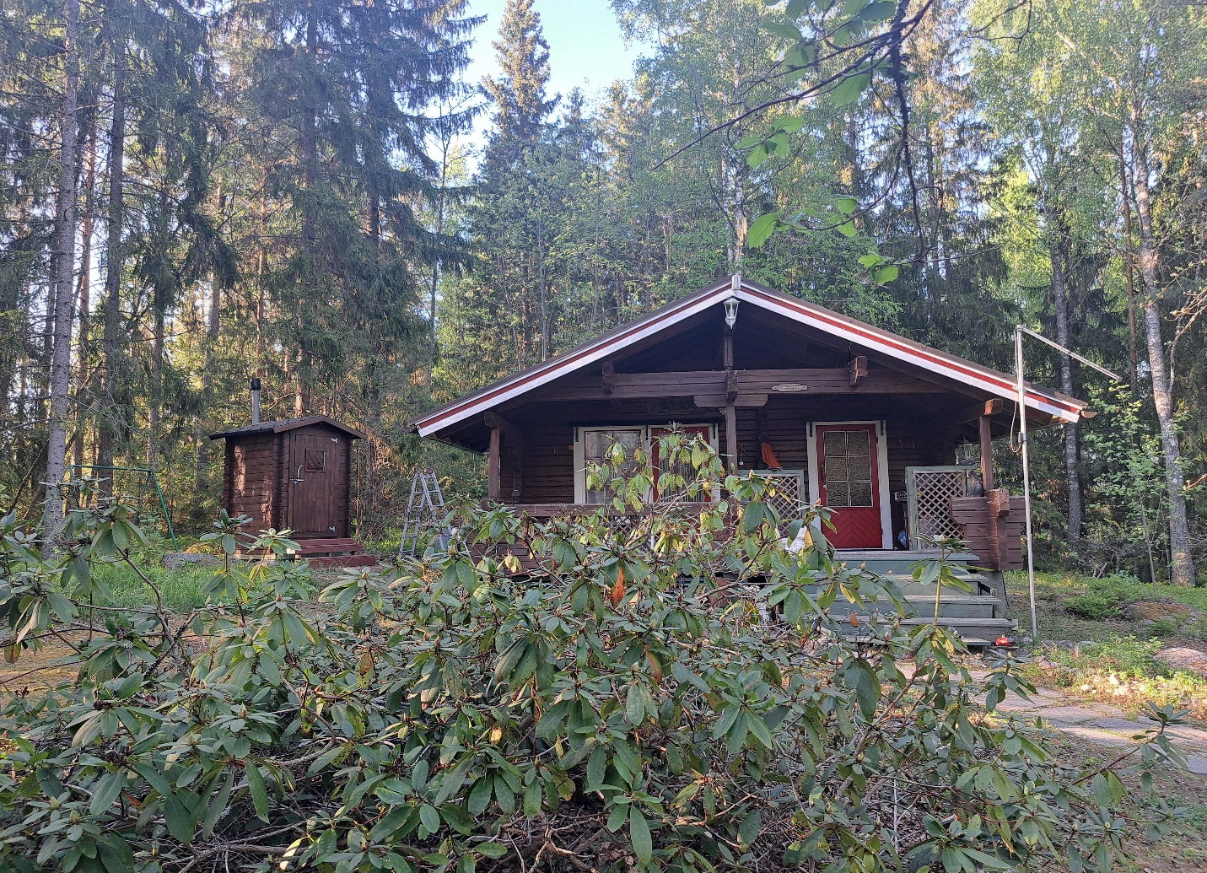

Tästä kansiosta löydät tietoa mökistä, tutustuthan kansioon jo lomasi alussa.

Mökki on käytössäsi tulopäivänä klo 16.00 alkaen ja lähtöpäivänä klo 12.00 saakka.

Mökin osoite on: Sammalniementie 21, 09220 Sammatti.

Yleinen hätänumero: 112

Huollosta vastaava: Tero Hanninen, 045-636 6941 (laita tekstiviesti, jossa on mökin osoite, niin tiedän mitä asia koskee!)

SIIVOUSOHJEET
Huomioithan, että majoitushinta ei sisällä loppusiivousta, ellei sitä ole erikseen mainittu tai siitä sovittu.
LOPPUSIIVOUSTA TEHDESSÄSI HUOMIOITHAN VÄHINTÄÄN:
• vuodevaatteet tuuletetaan
• lattiat ja matot imuroidaan ja lattiat pyyhitään kostealla mopilla
• astiat tiskataan ja laitetaan paikoilleen
• tiskipöytä, liesi, uuni, jääkaappi, mikroaaltouuni sekä kaikki pöydät ja tasot puhdistetaan
• wc ja lavuaarit pestään. WC:n puhdistamisessa (”kulhon”) käytetään kosteaa paperia tai tavallista, EI KLOORIPOHJAISTA, pesuainetta.
• sauna ja pesuhuone pestään
• jätteet viedään jätepisteeseen
• pullot ja tölkit viedään muovipussiin pakattuna ulko-ovelle tai mukanasi pois
• grillin puhdistus
Huolehdithan myös, että piha-alue jää siistiin kuntoon. Jos haluat nauttia lomasta täysillä loppuun asti, voit tiedustella loppusiivouksen saatavuutta mökin huollosta vastaavalta henkilöltä.
Muistathan kysyä ajoissa, onko loppusiivouksen tilaaminen mahdollista - viimeistään vuorokautta ennen lähtöäsi!
Mikäli majoitut lemmikin kanssa, siivoathan lemmikin karvat sisätiloista ja jätökset pihasta pois.
JOS MAJOITUSHINTA SISÄLTÄÄ LOPPUSIIVOUKSEN TAI OLET TILANNUT SEN LISÄPALVELUNA, KUULUU SINUN KUITENKIN:
• tiskata astiat puhtaaksi ja laittaa ne paikoilleen
• viedä jätteet jätepisteeseen
• viedä pullot ja tölkit muovipussiin pakattuna ulko-ovelle tai mukanasi pois
• viedä tuomasi ruokatarvikkeet mukanasi pois tai roskikseen
• grillin puhdistus

YLEISIÄ OHJEITA MAJOITTUJALLE
• Jos keittiöön/ulkovesipisteeseen ei tule vettä, varmista ulkovesipisteen oikealla puolella oleva kytkin (musta painonappi = vesi päällä, punainen painonappi=vesi pois).
• Tupakointi on ehdottomasti kielletty kaikissa sisätiloissa.
• Kynttilöitä ja ulkotulia saa polttaa ainoastaan tulenkestävällä alustalla.
• Mikäli olet siirtänyt huonekaluja, laitathan ne takaisin paikoilleen.
• Muistathan sulkea kaikki ikkunat ja ovet tuuletuksen jälkeen.
• Polttavan wc:n käyttöohje on tässä kansiossa, tutustuthan siihen ennen wc:n käyttöä!
• Ilmoita huollosta vastaavalle, jos kohteessa on oleskelusi aikana rikkoontunut jotakin.
• Huomioithan, että majoitusvaraus ei sisällä lakanoita, pyyhkeitä eikä loppusiivousta (ellei tästä ole erikseen sovittu). Vuoteessa ja vuodesohvassa on käytettävä lakanoita!
• Vuodesohvan ”tyynyssä” on sisällä petauspatja
• Kun olet lähdössä, niin sammutathan veden ulkovesipisteen oikealta puolelta kytkimestä, punainen painonappi.
• Sammuta valot, sulje ikkunat ja ovet lähtiessäsi. Laitathan avaimen ulkona olevaan boxiin.

SAUNAN LÄMMITYS
• Täytä kiukaan vesisäiliöt ennen kiukaan lämmittämistä. Älä laita pesuainetta säiliöihin!
• Ei tarvitse koskea ilmaluukkuihin vaan annathan niiden olla auki.
• Tyhjennä tuhka-astia mökin edustalla olevaan sinkkiämpäriin.
• Kiuas on melko tehokas, joten pesää ei tarvitse laittaa täyteen asti, erityisesti
saunomisen aikana.
• Miellyttävä saunomislämpötila on 65–80 astetta.

TAKAN LÄMMITYS
• Avaa takan pelti.
• Aseta puhtaat, kuivat ja pienehköt puut ilmavasti tulipesään vaaka-asentoon.
• Ethän pilko puita takan edustalla vaan tee se esim. liiterissä ettet vahingoita
lattiaa.

TURVALLISUUSOHJE
• Mökin osoite: Sammalniementie 21, 09220 Sammatti (Lohjan kaupunki).
• Yleinen hätänumero 112.
• Sammutuspeite löytyy mökistä harmaa kaappi keittiön oviaukon oikealta
puolelta, alimmainen laatikko.
• Sammutin löytyy makuuhuoneen seinästä.

JOKAMIEHENOIKEUDET
Jokamiehenoikeuksilla tarkoitetaan jokaisen Suomessa oleskelevan mahdollisuutta käyttää luontoa siitä riippumatta, kuka omistaa alueen tai on sen haltija.
Jokamiehenoikeuksista nauttimiseen ei tarvita maanomistajan lupaa eikä siitä tarvitse maksaa. Jokamiehenoikeutta käyttämällä ei kuitenkaan saa aiheuttaa haittaa tai häiriötä.
Jokamiehenoikeudet ovat yleisesti hyväksytty maan tapa, ja ne perustuvat eri lakeihin. Jokamiehenoikeudet koskevat myös ulkomaalaisia.
JOKAMIEHENOIKEUDET LYHYESTI
Saat:
• liikkua jalan, hiihtäen tai pyöräillen luonnossa muualla kuin pihamaalla sekä muilla kuin sellaisilla pelloilla, niityillä tai istutuksilla, jotka voivat vahingoittua kulkemisesta
• oleskella tilapäisesti alueilla, missä liikkuminenkin on sallittua – voit esimerkiksi telttailla suhteellisen vapaasti, kunhan pidät huolen riittävästä etäisyydestä asumuksiin
• poimia luonnonmarjoja, sieniä ja kukkia
• onkia ja pilkkiä
• veneillä, uida ja peseytyä vesistössä sekä kulkea jäällä. Kunnioitathan naapurin kotirauhaa pysyttelemällä vähintään 100 m:n etäisyydellä naapurin mökistä, pihasta, rannasta, saunasta ja laiturista.
Et saa:
• aiheuttaa häiriötä tai haittaa toisille
• häiritä tai vahingoittaa lintujen pesiä ja poikasia
• häiritä poroja ja riistaeläimiä
• kaataa tai vahingoittaa kasvavia puita, ottaa kuivunutta tai kaatunutta puuta, varpuja, sammalta tms. toisen maalta
• tehdä avotulta toisen maalle ilman pakottavaa tarvetta
• häiritä kotirauhaa esimerkiksi leiriytymällä liian lähelle asumuksia tai meluamalla (100 m)
• roskata ympäristöä
• ajaa moottoriajoneuvolla maastossa ilman maanomistajan lupaa
• kalastaa ja metsästää ilman asianomaisia lupia
• koskea merkittyihin kalapyydyksiin

